Лабораторная работа №5.

**Задание 1, часть 1.**

mem.bash

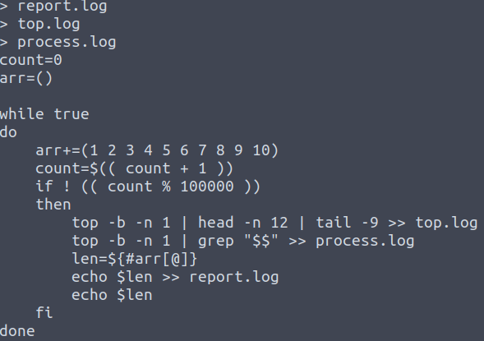

Размер получившегося массива

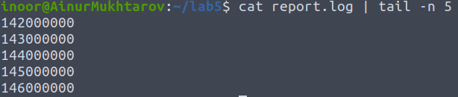

Последние 2 строки в системном журнале



Значения в top до запуска



Графики:

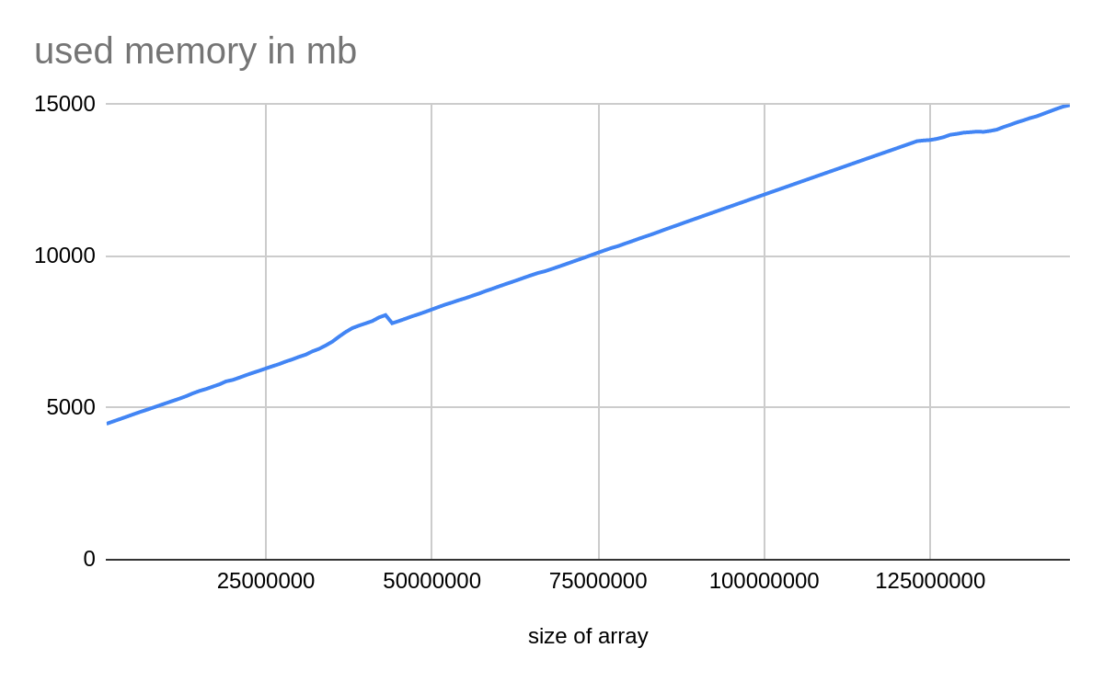

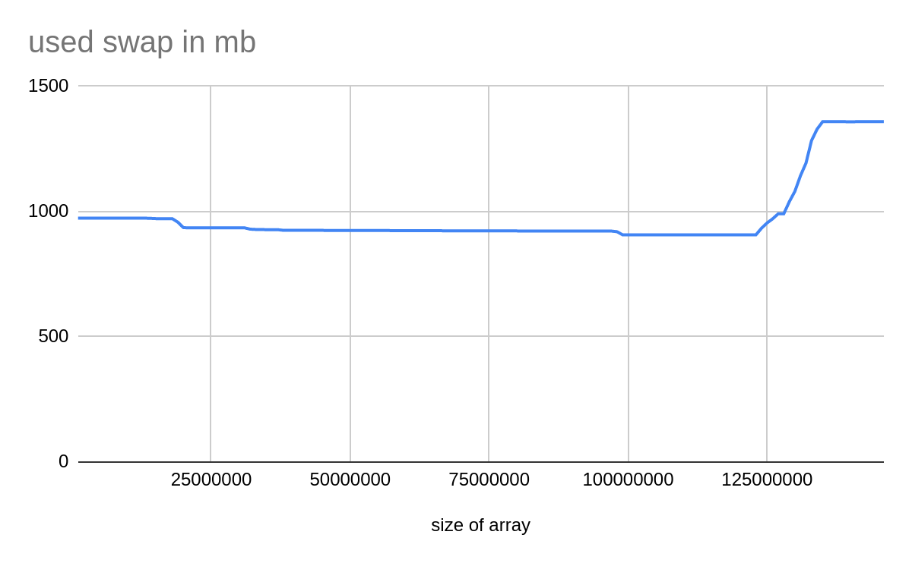

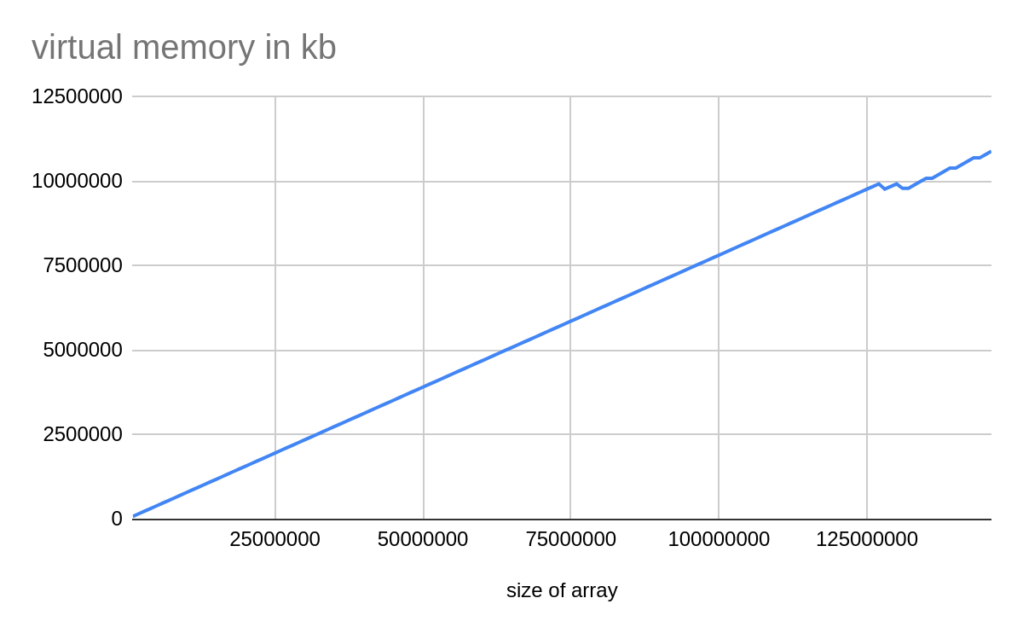

**Вывод:** массив занял почти всю оперативную память, но ядро линукса пытается не допустить, чтобы оперативная память приблизилась к 0. Поэтому начинает использоваться файл подкачки (swap). Когда и файл подкачки почти полностью был использован, система убила процесс.

**Задание 1, часть 2**

mem2.bash такой же как mem.bash только записываем данные в другие файлы.

Файл запуска скриптов

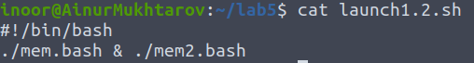

Размеры массивов

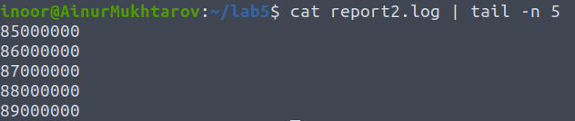

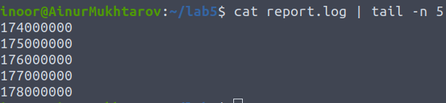

Сообщения в системном журнале

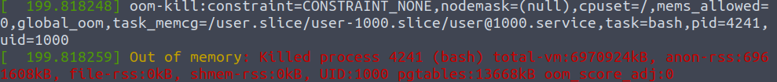

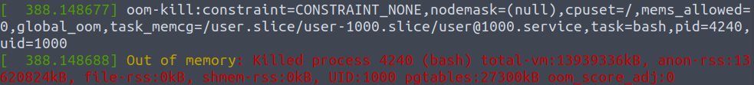

Графики:

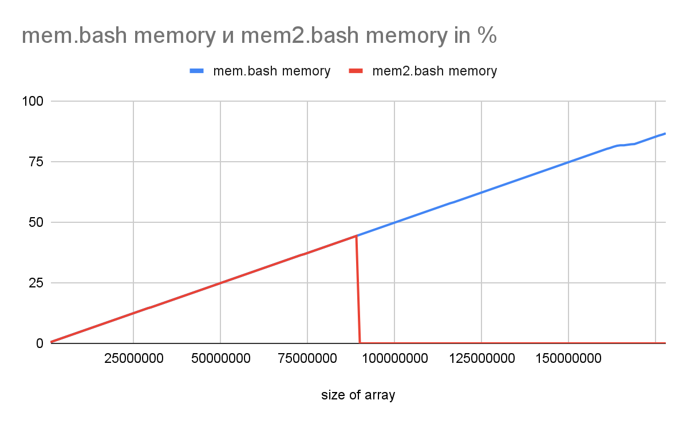

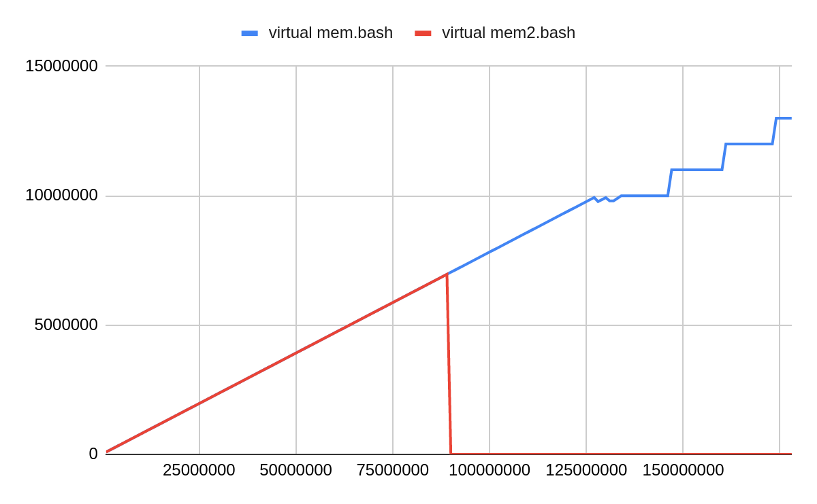

**Вывод:** по графику можно заметить, что сначала все идет как в 1

случае, заполняется оперативная память, потом идет файл подкачки и т. д. Потом система убила второй процесс, так как он занимал больше виртуальной памяти. А оставшийся процесс продолжает работать, так как память от убитого процесса освободилась.

**Задание 2**

newmem.bash

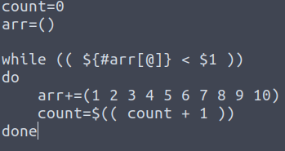

код для запуска

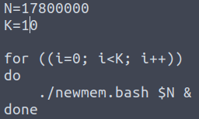

В 1 задании размер массива был 178000000, поэтому N =.17800000.

При K = 10 код работает. А при K = 30, некоторые процессы убила система, а некоторые сработали до конца.

Процессы запускаются раз в секунду, поэтому некоторые из них не успевают доделать работу, так как не хватает памяти.

Для того чтобы найти N при котором сработает я делал что-то похожее на бинпоиск, только вводил данные руками. Итого у меня получилось, что при N = 7013795 работает, а при N = 7060898 не работает. Я думаю это достаточно хорошее приближение к максимуму (разница всего 50000).

7013795 <= N < 7060898

Данные из задания 1: https://docs.google.com/spreadsheets/d/1mxYrqcQ-f2njM7ThqGqyreLCl7FiIrXwZBR7IaH8-fQ/edit?usp=sharing